昌乐县发展改革局
2020年政府信息公开工作年度报告

根据《中华人民共和国政府信息公开条例》《山东省政府信息公开办法》《潍坊市人民政府办公室关于做好2020年政府信息公开工作年度报告编制发布和报送工作的通知》《昌乐县人民政府办公室关于做好2020年政府信息公开工作年度报告编制发布和报送工作的通知》要求，立足部门职能，进一步健全组织机构、加强监督检查，积极稳步地开展政府信息公开工作，保障了政府信息公开工作依法、及时、准确、有序地开展。结合我局实际，编制并向社会公布昌乐县发改局2020年政府信息公开工作年度报告。
本年度报告中所列数据的统计期限自2020年1月1日起，至2020年12月31日止。如对本报告有疑问，请与昌乐县发改局联系，地址：昌乐县城关商务社区1号楼4楼；邮编：262400；电话：0536-6221265；电子邮箱：clxfgj＠wf.shandaong.cn。
一、总体情况
2020年，县发改局认真按照的《中华人民共和国政府信息公开条例》（新修订）的规定，立足部门职能，进一步健全组织机构、加强监督检查，积极稳步地开展政府信息公开工作，保障了政府信息公开工作依法、及时、准确、有序地开展。
（一）主动公开情况。
截止2020年12月31日，主动公开政府信息45条。及时公开机构概况。根据《政府信息公开条例》第二十条第（二）款要求，在机构改革完成后，第一时间更新机关职能、机构设置、办公地址、办公时间、联系方式、负责人姓名，并在县政府信息公开专栏和局机关网站公布。
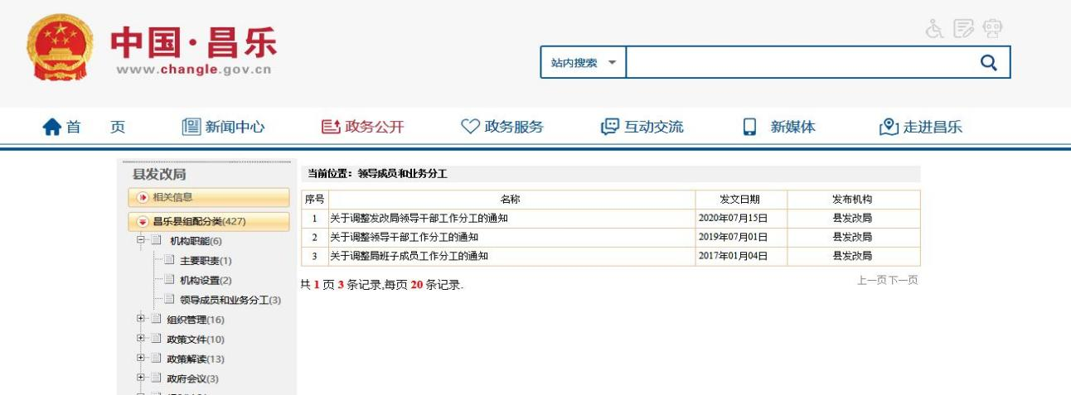
（二）依申请公开情况。
2020年，我局未收到依申请公开案件。
（三）政府信息管理情况。
一是建立健全政府信息公开制度，进一步完善政务信息常态化管理机制，及时开展对相关政策措施进行解读和宣传，开展信息公开培训，提升业务能力。
二是严格做好公开信息保密审查。认真落实《中华人民共和国保守国家秘密法》《中华人民共和国政府信息公开条例》等规定，按照“先审查、后公开”的原则，严格做好政府信息公开保密审查，确保公开信息不涉密、涉密信息不公开。
（四）平台建设情况。
县发改局主要通过三种形式发布信息。一是通过昌乐县政府门户网站及时信息公开，是县发改局发布信息的主要途径。二是通过报纸、电视、广播、杂志、宣传册等方式发布信息。三是通过公告栏发布政务公开信息。
（五）机构建设及人员配置情况。
成立政务公开领导小组，明确职责分工，落实专人负责上传工作，促进政府信息公开工作规范有序推进。强化监督机制，确保公开到位，建立长效管理机制，进一步规范各项流程操作，确保政务公开工作扎实有效地推进。同时，局内各科室也将配合办公室及时公开发布信息，确保信息准确性和时效性。健全完善培训机制，周密组织政府信息公开培训，认真学习《中华人民共和国政府信息公开条例》，吃透上级法规、文件精神，积极组织开展政府信息公开各项工作。
（六）监督保障情况。
成立政务公开领导小组，明确职责分工，落实专人负责审查、上传工作，促进政府信息公开工作规范有序推进。强化监督机制，确保公开到位，建立常效管理机制，进一步规范各项流程操作，确保政务公开工作扎实有效地推进。继续完善政府信息公开保密审查机制，严格信息采集、审核和发布流程，严格监督检查，严格责任追究。强化考核监督。坚持提高站位，将政府信息公开工作，纳入年度绩效考核体系，激发局机关政府信息公开工作积极性和主动性。
（七）人大建议、政协提案办理情况。
2020年，我局高度重视人大代表建议和政协委员提案办理，把该项工作作为提升管理水平、推动重点工作落实的重要支撑，不断完善机制、落实责任，取得良好成效。全年共承办人大代表建议3件，其中主办2件、协办1件；政协委员提案9件，其中主办5件、协办4件，面复率、满意率均达到100%。主办2件人大代表建议和5件政协委员提案已全部公开相关摘要。
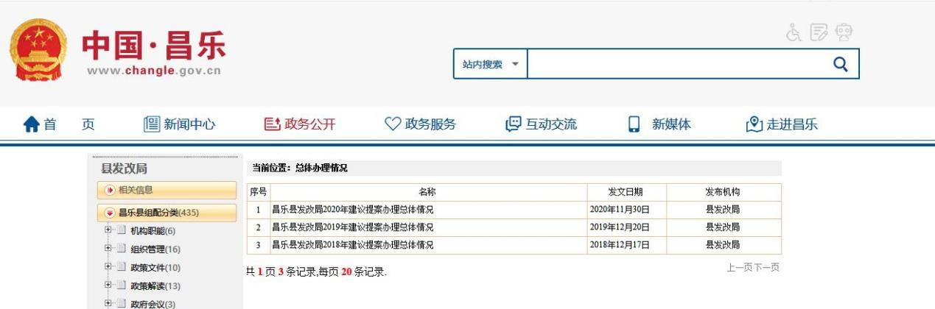
二、主动公开政府信息情况
第二十条第（一）项
信息内容 | 本年新制作数量 |  | 本年新  公开数量 | 对外公开  总数量
规章 | 0 |  | 0 | 0
规范性文件 | 0 |  | 0 | 0
第二十条第（五）项
信息内容 | 上一年项目数量 |  | 本年增/减 | 处理决定数量
行政许可 | 8 |  | -8 | 0
其他对外管理服务事项 | 39 |  | 34 | 0
第二十条第（六）项
信息内容 | 上一年项目数量 |  | 本年增/减 | 处理决定数量
行政处罚 | 71 |  | -34 | 0
行政强制 | 4 |  | 0 | 0
第二十条第（八）项
信息内容 | 上一年项目数量 |  | 本年增/减
行政事业性收费 | 0 |  | 0
第二十条第（九）项
信息内容 |  | 采购项目数量 | 采购总金额
政府集中采购 |  | 3 | 359.6万元
三、收到和处理政府信息公开申请情况
（本列数据的勾稽关系为：第一项加第二项之和，  等于第三项加第四项之和） |  |  | 申请人情况
 |  |  | 自然人 | 法人或其他组织 |  |  |  |  | 总计
 |  |  | 自然人 | 商业企业 | 科研机构 | 社会公益组织 | 法律服务机构 | 其他 | 总计
一、本年新收政府信息公开申请数量 |  |  | 0 | 0 | 0 | 0 | 0 | 0 | 0
二、上年结转政府信息公开申请数量 |  |  | 0 | 0 | 0 | 0 | 0 | 0 | 0
三、本年度办理结果 | （一）予以公开 |  | 0 | 0 | 0 | 0 | 0 | 0 | 0
三、本年度办理结果 | （二）部分公开（区分处理的，只计这一情形，不计其他情形） |  | 0 | 0 | 0 | 0 | 0 | 0 | 0
三、本年度办理结果 | （三）不予公开 | 1.属于国家秘密 | 0 | 0 | 0 | 0 | 0 | 0 | 0
三、本年度办理结果 | （三）不予公开 | 2.其他法律行政法规禁止公开 | 0 | 0 | 0 | 0 | 0 | 0 | 0
三、本年度办理结果 | （三）不予公开 | 3.危及“三安全一稳定” | 0 | 0 | 0 | 0 | 0 | 0 | 0
三、本年度办理结果 | （三）不予公开 | 4.保护第三方合法权益 | 0 | 0 | 0 | 0 | 0 | 0 | 0
三、本年度办理结果 | （三）不予公开 | 5.属于三类内部事务信息 | 0 | 0 | 0 | 0 | 0 | 0 | 0
三、本年度办理结果 | （三）不予公开 | 6.属于四类过程性信息 | 0 | 0 | 0 | 0 | 0 | 0 | 0
三、本年度办理结果 | （三）不予公开 | 7.属于行政执法案卷 | 0 | 0 | 0 | 0 | 0 | 0 | 0
三、本年度办理结果 | （三）不予公开 | 8.属于行政查询事项 | 0 | 0 | 0 | 0 | 0 | 0 | 0
三、本年度办理结果 | （四）无法提供 | 1.本机关不掌握相关政府信息 | 0 | 0 | 0 | 0 | 0 | 0 | 0
三、本年度办理结果 | （四）无法提供 | 2.没有现成信息需要另行制作 | 0 | 0 | 0 | 0 | 0 | 0 | 0
三、本年度办理结果 | （四）无法提供 | 3.补正后申请内容仍不明确 | 0 | 0 | 0 | 0 | 0 | 0 | 0
三、本年度办理结果 | （五）不予处理 | 1.信访举报投诉类申请 | 0 | 0 | 0 | 0 | 0 | 0 | 0
三、本年度办理结果 | （五）不予处理 | 2.重复申请 | 0 | 0 | 0 | 0 | 0 | 0 | 0
三、本年度办理结果 | （五）不予处理 | 3.要求提供公开出版物 | 0 | 0 | 0 | 0 | 0 | 0 | 0
三、本年度办理结果 | （五）不予处理 | 4.无正当理由大量反复申请 | 0 | 0 | 0 | 0 | 0 | 0 | 0
三、本年度办理结果 | （五）不予处理 | 5.要求行政机关确认或重新  出具已获取信息 | 0 | 0 | 0 | 0 | 0 | 0 | 0
三、本年度办理结果 | （六）其他处理 |  | 0 | 0 | 0 | 0 | 0 | 0 | 0
三、本年度办理结果 | （七）总计 |  | 0 | 0 | 0 | 0 | 0 | 0 | 0
四、结转下年度继续办理 |  |  | 0 | 0 | 0 | 0 | 0 | 0 | 0
四、政府信息公开行政复议、行政诉讼情况
行政复议 |  |  |  |  | 行政诉讼
结果  维持 | 结果纠正 | 其他结果 | 尚未  审结 | 总  计 | 未经复议直接起诉 |  |  |  |  | 复议后起诉
 |  |  |  |  | 结果维持 | 结果纠正 | 其他  结果 | 尚未  审结 | 总计 | 结果维持 | 结果  纠正 | 其他  结果 | 尚未审结 | 总计
0 | 0 | 0 | 0 | 0 | 0 | 0 | 0 | 0 | 0 | 0 | 0 | 0 | 0 | 0
五、存在的主要问题及改进情况
（一）2019年问题整改情况。
一是公开意识需要进一步强化，对政府信息公开工作重视不够，信息公开偶尔有滞后现象。我们加大工作力度，落实相关责任，进一步充实公开内容。二是按照“以公开为原则，不公开为例外”的总体要求，进一步做好公开和免予公开两类政府信息的界定，完善主动公开的政府信息目录，逐步编制依申请公开的政府信息目录。三是将政府信息公开工作纳入全局绩效考核，调动各科室单位积极性。
（二）2020年存在的主要问题。
一是政府信息公开力度不够大；二是政府信息公开内容的时效性不够强；三是政府信息公开工作的质量需持续强化。
（三）改进措施
1. 进一步完善主动公开系统与目录。优化局机关政府信息公开工作后台系统，提高工作便利度；围绕中心、服务大局，细化政府信息公开工作目录，着力强化重点领域信息公开力度，突出做好政府工作报告、重大发展战略、重要民生举措等领域信息公开工作。
2.进一步增强信息公开时效性。坚持“以公开为常态、不公开为例外”的原则，严格按照要求，第一时间公开信息，加大科室与办公室之间的沟通、协调、合作，确保政府信息公开的完整性、全面性和时效性，做到应公开尽公开。
3.进一步强化信息公开质量。严格落实《中华人民共和国政府信息公开条例》《山东省政府信息公开办法》等相关法规文件要求，加强对信息公开专题研究，群策群力，不断提高信息公开的含金量。
六、其他需要报告的事项
无

昌乐县发展和改革局
2021年1月18日

